**Справка**

**по проведению конкурса XXV11 Всероссийского детского экологического конкурса – форума « Зеленая планета 2021».**

**Цели и задачи Конкурса –форума**:

1.Привлечь общественное внимание к приоритетному национальному проекту «Экология» , который является одним из основных направлений государственной политики до 2024года,

2.Развивать у детей и подростков умение выражать свое отношение к природным и культурным ценностям через результаты творческой ,художественной, социально- полезной и исследовательской деятельности;

3.Воспитывать у детей и подростков бережное отношение к единым общечеловеческим ценностям в соответствии с принципом сохранения культурного и природного разнообразия;

4.Способствовать развитию интереса детей и подростков к различным сферам жизни путем их вовлечения в творческую деятельность через экологию.

Конкурс проводится в три этапа. Включает семь номинаций:

1. **Номинация « Природа и судьбы людей» .Близкий и далекий космос»-конкурс рисунков на тему « Космос»( космические объекты ,планеты, космонавты, галактики и пр.).**
2. **Номинация « Природа и судьбы людей». Близкий и далекий космос»- литературный конкурс авторских размышлений о космосе и людях.( сказка).**
3. **Эко- объектив.**
4. **Многообразие вековых традиций.**
5. **Современность и традиция –конкурс коллекций костюмов.**
6. **Природа .Культура. Экология. Близкий и далекий космос – (конкурс сольных исполнений песен о космосе, театральные постановки, сценки).**
7. **Природа –бесценный дар,один за всех-конкурс проектных и научно –исследовательских работ на свободную тему.**

На конкурс представлены следующие работы:

1. **Номинация « Природа и судьбы людей». Близкий и далекий космос»- литературный конкурс авторских размышлений о космосе и людях.( сказка). Выполнил ученик 7класса- Исламов Кемран.**

**2. Номинация « Природа и судьбы людей». Близкий и далекий космос»-конкурс рисунков на тему « Космос»( космические объекты ,планеты, космонавт,галактики и пр). Выполнила ученик 7а класса –Исламов Кемран**

**Подготовила на конкурс учитель русского языка и литературы Гамидова Б.М**

**Выполнил** 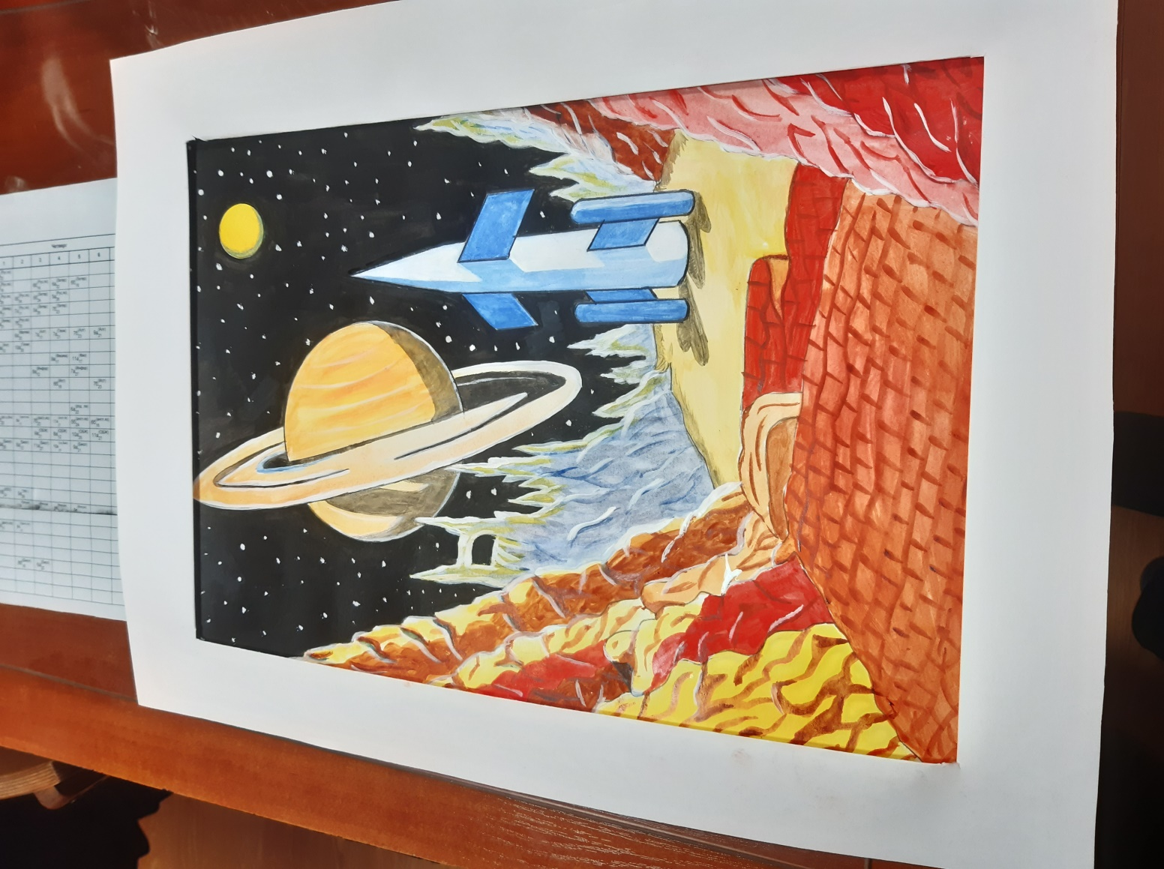

**Ученик 11 класса Дагиров Мустафа.**

**Заместитель директора по УВР Магомедова З.И.**